Buenas tardes:

Espero que se encuentren muy bien, que pena la molestia, yo realicé la solicitud, porque una compañera me informó, que le había llegado una mención de honor por el promedio académico y me dijo que yo también tenía derecho a la mención, por ocupar el segundo mejor promedio académico en el semestre anterior y a vernos ganado el auxilio educativo.

Envío imagen que ella me hizo llegar. Por este motivo realicé la solicitud.

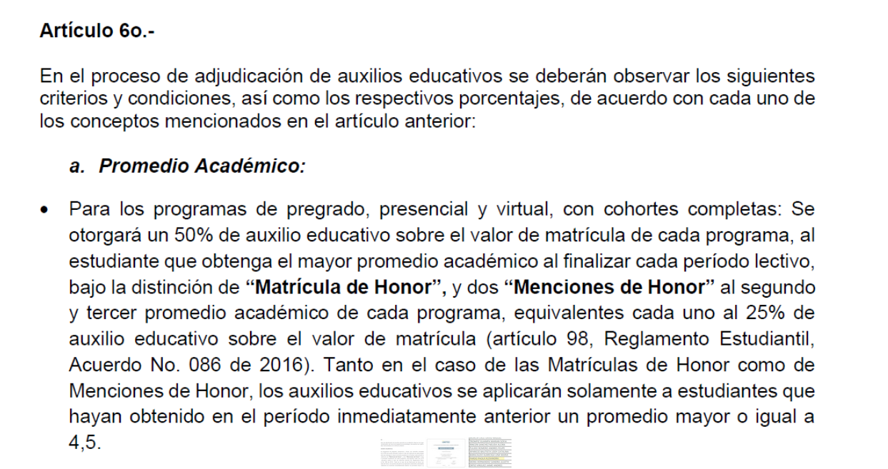

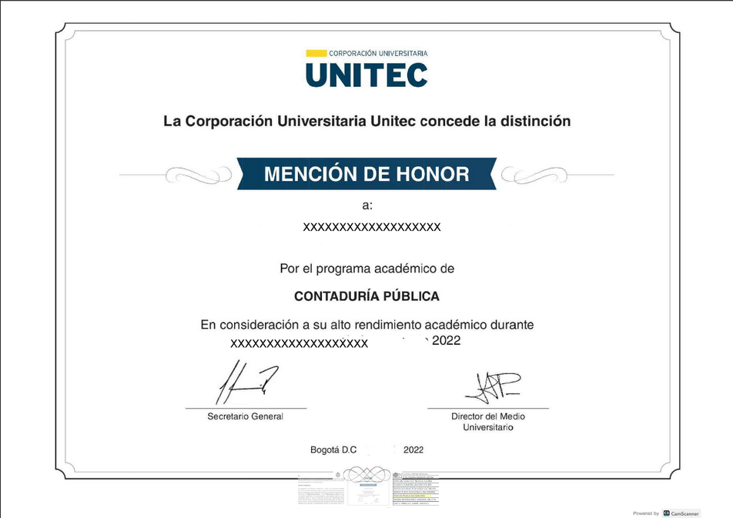
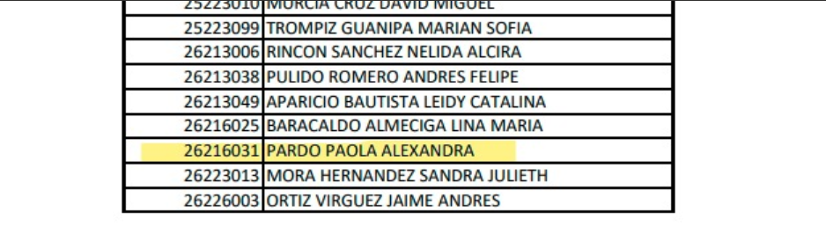

Quedo atenta a sus comentarios.

Feliz tarde

Cordial saludo,

Paola Alexandra Pardo

